Θέμα: Συναρτήσεις-Ευθεία Τάξη:Β΄

--------------------------------------------------------------------------------------------------------------

1) Να συμπληρώσετε τις πιο κάτω προτάσεις: (β, 1+1+2.5)

α) Αντιστοιχία από το σύνολο Α στο σύνολο Β λέγεται …………….

…………………………………………………………………………………………

…………………………………………………………………………………………

β) Συνάρτηση λέγεται …………………………………………………………. …………………………………………………………………………………………

…………………………………………………………………………………………

γ) Γράψετε 5 τρόπους με τους οποίους μπορούμε να ορίσουμε μια συνάρτηση.

……………………………………………………………………….

……………………………………………………………………….

.……………………………………………………………………….

………………………………………………………………………..

………………………………………………………………………..

2) Να βρεθούν οι κλίσεις των ευθειών:

α) ψ=8χ+5 δ) ψ=5

β) ψ=-2χ-4 ε) 3χ+5ψ=7

γ)

(3,6) * (5,10)

*

ψ

χ

(β.2,5)

3) Να βρείτε την εξίσωση της ευθείας που:

α) έχει κλίση  και περνά από το σημείο (8,5).

β) περνά από τα σημεία Α(-3,4)και Β(0,-2). (β.4)

4) Να παραστήσετε γραφικά τις ευθείες  ,στο ίδιο σύστημα αξόνων

**και** να βρείτε

α) το είδος του τριγώνου που σχηματίστηκε από τις τεμνόμενες ευθείες ως προς τις γωνιές του

β) τις συντεταγμένες των κορυφών του πιο πάνω τριγώνου από τη γραφική παράσταση. (β.1,5+1+1,5)

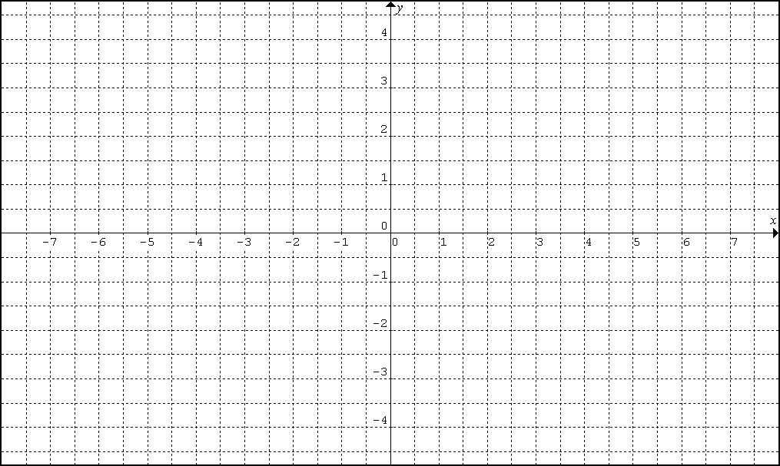

5) Σε μια φιλανθρωπική εκδήλωση η είσοδος χρεώνεται 5 ευρώ και κάθε προϊόν πωλείται στην τιμή των 2,5 ευρώ.

α) Να βρείτε τον τύπο της συνάρτησης του συνολικού κόστους ενός συμμετέχοντος στην εκδήλωση, σε σχέση με τα προϊόντα που θα αγοράσει.

β) Να σχεδιάσετε τη γραφική παράσταση της πιο πάνω συνάρτησης.

β) Αν αγοράσει 8 προϊόντα, πόσα θα του κοστίσει συνολικά η συμμετοχή του;

γ) Αν το συνολικό κόστος ήταν 45 ευρώ πόσα προϊόντα αγόρασε;

(β.1+2+1+1)